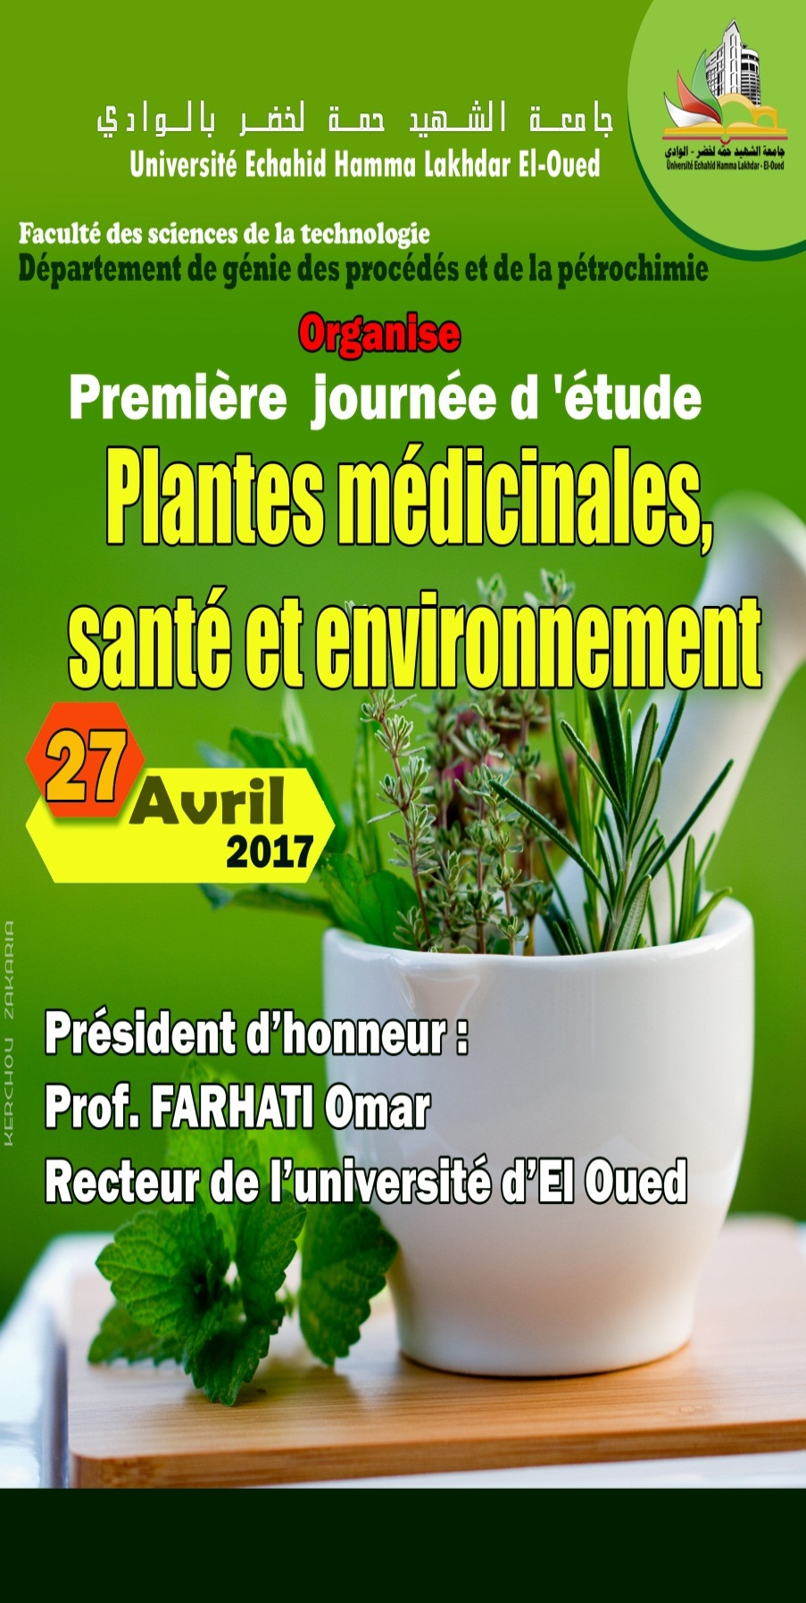
République Algérienne Démocratique et Populaire
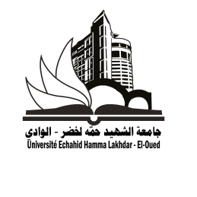
Ministère de l’Enseignement Supérieur

et de la Recherche Scientifique

Université Echahid Hamma Lakhdar –Eloued

Plantes médicinales, santé et environnement
Première journée d 'étude
27 Avril 2017

Président:

Pr. OUAHRANI Mohamed Redha.

En collaboration avec le directeur du laboratoire VTRS:

Pr. LANEZ Touhami

Directrice de la journée :

Dr. BOUBEKRI Chérifa

Comité d’organisation

Président :

OUCIF Khaled Mohamed Tayeb

Membre :

DJOUADI Assia
MESSAI AHMED Laila
TERAA Hafida
BELLOUL Karima
MAHBOUB Mounya
DIA Wahida
- BERRA Djamila
- KAROUI Radja

Comité scientifique

Président:

Dr. LAOUINI Salah Eddine

Membre : (Université D’El Oued)

Pr. OUAHRANI Mohamed Redha.
Dr. BENMYA Omar
Dr. BELFAR Mohamed Lakhdar
Dr. REBEI Abdelkrim
Dr. AHMADI Redha
BOURZEL Abdeselam
BERRANI Djamel
GUERAM Abdelmalek

